Чем можно заниматься сегодня

**Тема недели: «Скворцы прилетели, на крыльях весну принесли»**

**18. 05.2020**

1. **Формирование звуковой аналитико-синтетической активности как предпосылки обучения грамоте**

*Тема:*Звуковой анализ слова «стул»

*Рекомендации для родителей:*

Вместе с ребенком составьте звуковую схему слова «стул». Спросите у ребенка:

-Сколько звуков в слове «стул»?

- Назови первый звук в слове?  Какой он? Согласный, твердый

- Какой фишкой будим обозначать согласный, твердый звук? (синей)

- Назови  2 звук в слове?  Какой он? Согласный, твердый

- Какой фишкой будим обозначать? (синей)

- Назови 3 звук в слове?   Какой он? Гласный

- Какой фишкой будим обозначать? (красной)

- Назови 4 звук в слове? Какой он? Согласный, твердый

- Какой фишкой будим обозначать? (синей)

- Сколько слогов в слове «стул»? 1

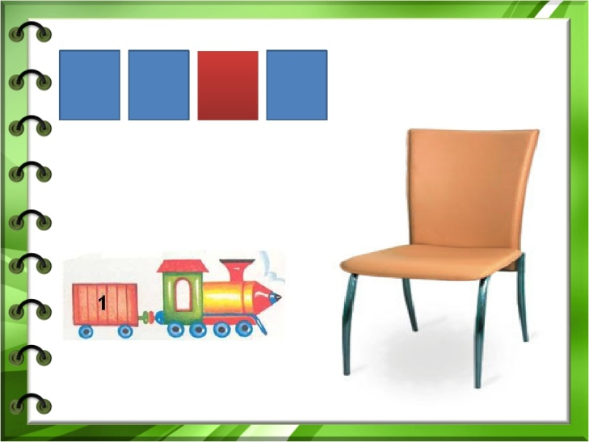

**Автоматизация звуков [Г], [Г’]**

Задание: рассмотри и назови картинки, четко произнося звуки [Г] ,[Г’]

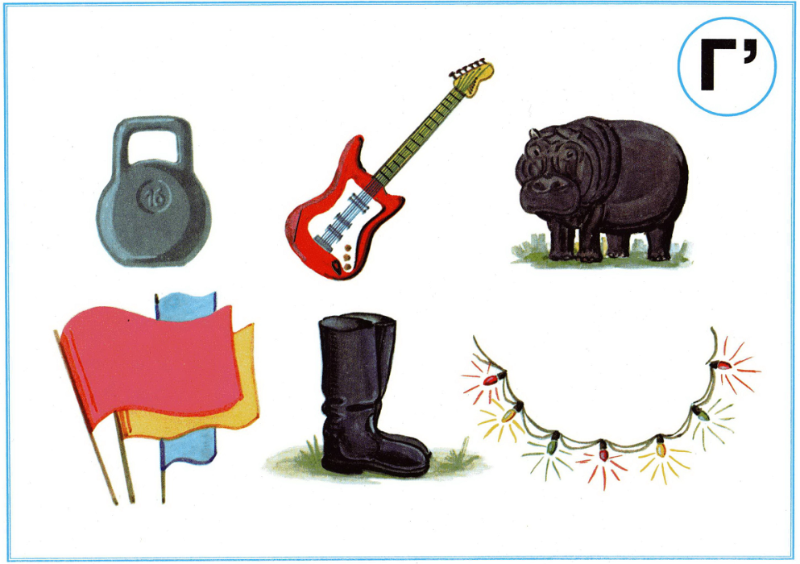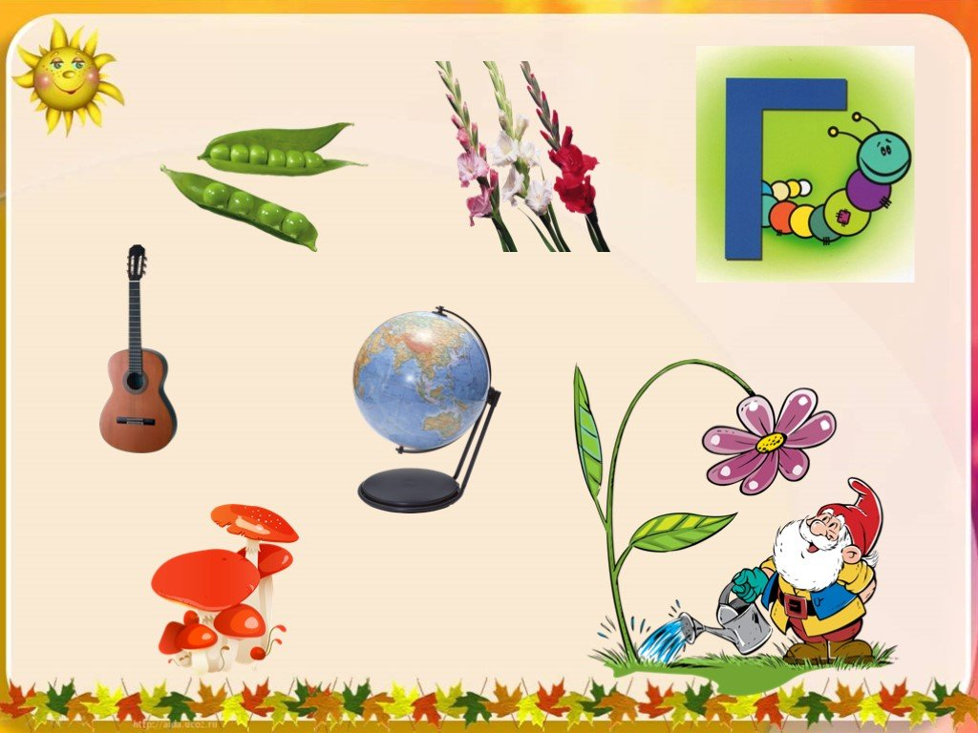

**Задание:** картинки со звуком [Г] обведи линией синего цвета, а со звуком [Г’] – зеленого цвета

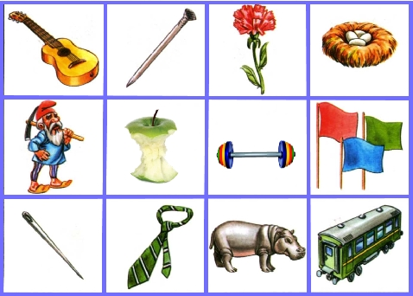

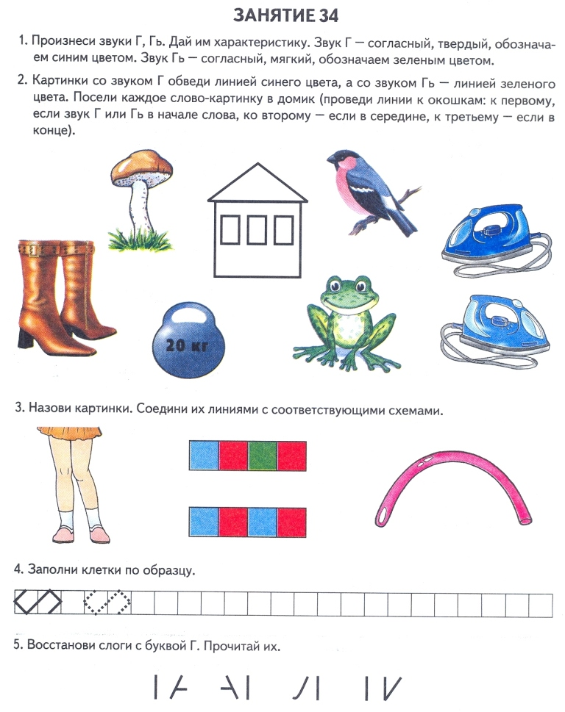Назови картинки. Соедини их линиями с соответствующими схемами

**Заучиваем скороговорку:**

Гусь в гнезде с утра гогочет, написать в газету хочет.

**Делаем пальчиковую гимнастику**

Шлепают гуськом

(поочередно похлопать ладонями )

Гусак с гусаком.

Смотрят свысока

Гусь на гусака.

(фигура из пальцев «Гусак»)

Ой, щиплет бока

(пощипать поочередно тыльные стороны кистей)

Гусь у гусака.

**Дыхательная гимнастика**

Упражнение «Гуси шипят»

Встать, ноги врозь на ширине плеч, руки на пояс.

«Раз, два, три, четыре» - вытягивая шею, произнести на удлиненном выдохе: «ш-ш-ш-ш». Повторить 4-5раз в медленном темпе.

**2. Развитие продуктивной деятельности и детского творчества (Рисование)**

*Тема*: «Весеннее дерево»

*Рекомендации для родителей:*

Рассмотрите с ребенком картинки, иллюстрации с изображением деревьев. Спросите:

- Как изменяется ствол дерева, если его рассматривать снизу вверх? (ствол сужается к верху)

- Какого цвета ствол у деревьев? (коричневого)

- Что вы можете сказать о ветвях? (от ствола отходят ветви: внизу более толстые и длинные, а вверху более тонкие и короткие).

- Какого цвета весенние листочки? (зеленого цвета).

*Загадайте загадку*

Весной веселит,

 Летом холодит

Осенью питает,

 Зимой согревает

*(Дерево)*

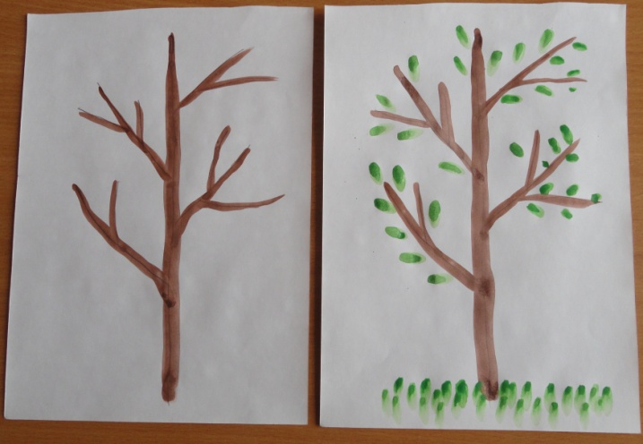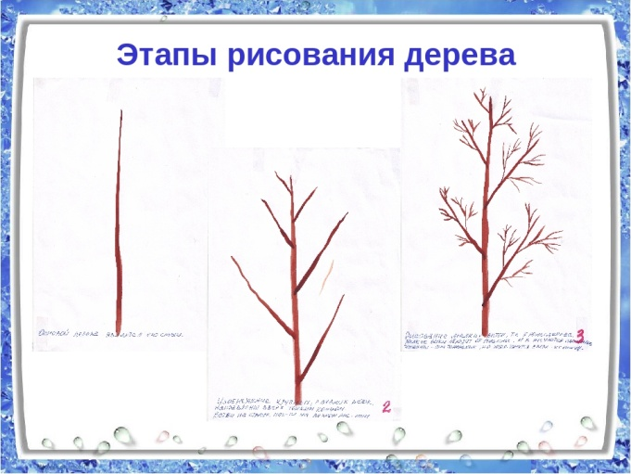Предложите ребенку нарисовать весеннее дерево, если ребенок затрудняется, помогите ему. Похвалите ребенка.

**Делаем пальчиковую гимнастику** «Листочки»

Ты весною видел чудо?

Как из маленькой из почки

Появляются листочки.

*(Сложить руки в кулачки, а затем, после слова «появляются», резко разжать их, растопырив пальцы).*

Как нарисовать весеннее дерево поэтапно

**Ссылка:** [**https://www.youtube.com/watch?v=OFChjCG2zvI**](https://www.youtube.com/watch?v=OFChjCG2zvI)

**19. 05.2020**

1. **Развитие речи**

*Тема:*Рассказывание по картине. А. Саврасов «Грачи прилетели»

*Рекомендации для родителей:*

Рассмотрите вместе с ребенком картину А. Саврасов «Грачи прилетели»**.** Объясните пословицу:  «Грач на горе, весна на дворе». Спросите у ребенка:

- Как называется картина? Кто нарисовал ее?

- Какое время года изобразил на картине художник?

- Какая это весна?

- Как ты догадался, что это ранняя весна?

- Обрати внимание на небо, посмотри на землю. Какие слова можно подобрать для описания неба **(**серое, хмурое, затянутое темными тучами)

- Какая земля? (мокрая, темная, покрыта грязным снегом, появились проталины)

- Какой месяц изображен на картине?

- А за мартом, какие идут весенние месяцы

Составьте рассказ. Примерный текст

На картине изображена ранняя весна. Ещё лежит снег, но появились первые проталины. Прилетели первые вестники весны - грачи. Они поселились на старых, высоких березах. Шумят, кричат грачи, вьют гнезда. Небо пасмурное, серое. Выглянет солнце и своими теплыми лучами растопит остатки снега, согреет землю и появится зеленая трава. Да, весна не за горами.

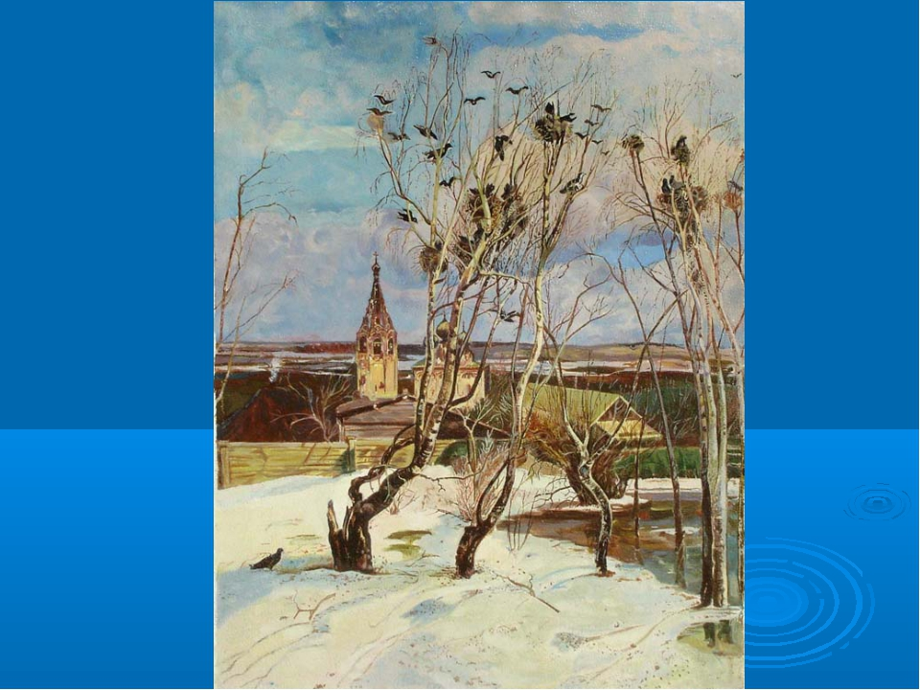

**Физкультминутка** «Грачи»

Вот на ветках грачи! Не кричи!  *(указательный палец на губы)*

Черные сидят грачи  *(присели)*

Разместились в гнездышке, *(показать руками гнездо перед собой)*

Распустились перышки, *(встать, руки в стороны)*

Греются на солнышке, *(погладить себя руками)*

Головой вертят,  *(повороты головой вправо-влево*)

Полететь хотят. *(руки в стороны- взмах)*

Кыш! Кыш! Улетели! *(хлопки, руки в стороны, бег на носочках)*

Полетели, прилетели  *(летают)*

И опять на гнезда сели *(присели).*

1. **Двигательная деятельность**

Продолжайте с ребенком выполнять утреннюю гимнастику.

**20. 05.2020**

**1. Первые шаги в математику. Исследуем и экспериментируем**

Посчитайте с ребенком до 10 и обратно. Закрепите дни недели, время года, части суток, знания геометрических фигур.

*Работа в тетради в клетку.*

Попросите ребенка выполнить графический диктант « Тюльпан»

*Начальная точка* – 2 клетки вниз, 3 клетки вправо.

1 клетка вправо, 1 клетка вниз, 1 клетка вправо, 1 клетка вверх, 1 клетка вправо, 3 клетки вниз, 1 клетка влево, 2 клетки вниз, 1 клетка вправо, 1 клетка вверх, 2 клетки вправо, 1 клетка вниз, 1 клетка влево, 1 клетка вниз, 2 клетки влево, 1 клетка вниз, 1 клетка влево, 1 клетка вверх, 2 клетки влево, 1 клетка вверх, 1 клетка влево, 1 клетка вверх, 2 клетки вправо, 1 клетка вниз, 1 клетка вправо, 2 клетки вверх, 1 клетка влево, 3 клетки вверх.



**Поиграем:** дидактические игры и упражнения:

*Предложите ребенку поиграть в игру «Живая неделя»*

Предложите ребенку выбрать любую карточку с цифрой от 1 до 7. Если цифра 7, ребенок говорит - воскресенье; 2 – вторник и т.д. Если ребенок отвечает правильно, вы хлопаете в ладоши.

**Дидактическая игра** «Проведи пчелку с 1 цветка до 10»

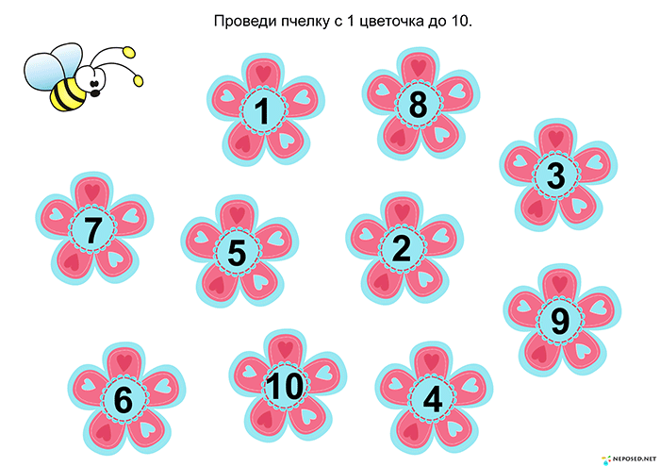

**Дидактическая игра** «Собери фигуру»

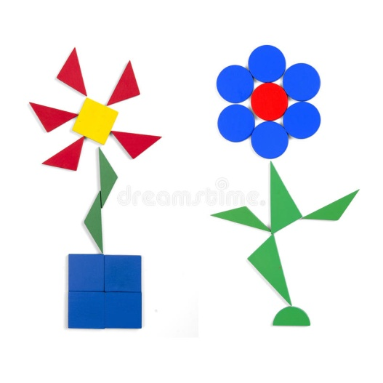

**Дидактическая игра** «Сосчитай и найди нужную цифру»

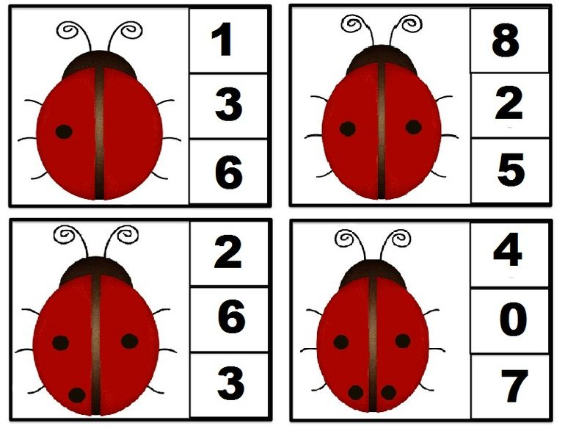

**2.Двигательная деятельность**

Покажите ребенку, как правильно ухаживать за чистотой лица и рук - прививайте ребенку культурно - гигиенические навыки.

**21. 05.2020**

1.**Социокультурные истоки.**

*Тема*: Чтение фрагмента из сказки П.П. Ершова «Конек – горбунок»

*Рекомендации для родителей:*

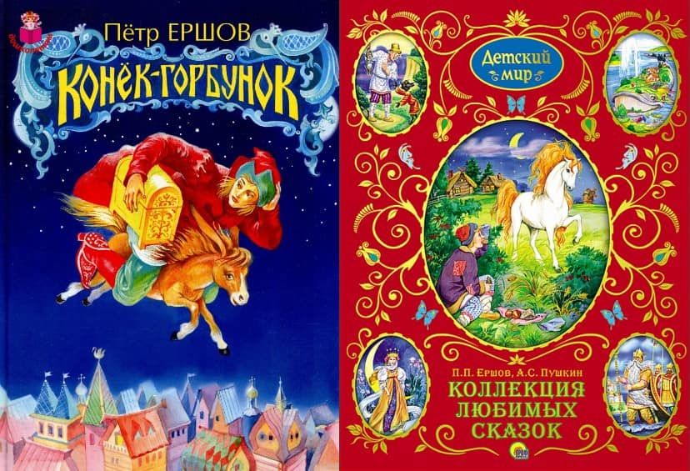Прочитайте ребенку сказку П. Ершова «Конек – горбунок». Поговорите о прочитанном.

- Как  называется эта  сказка?

- Как  ты  думаешь, почему  так  назвали  конька?

- Назовите  главных  героев  сказки.

- Какими  были  братья?

- Как  у  Ивана  появился  Конек-Горбунок?

- Чем  закончилась  сказка?

Сказка «Конек-горбунок» (П.П.Ершов)

**ссылка** [**https://www.youtube.com/watch?v=OoJVlI-VnGw**](https://www.youtube.com/watch?v=OoJVlI-VnGw)

**2. Развитие продуктивной деятельности и детского творчества (Аппликация)**

*Тема:* «Наша клумба»

*Рекомендации для родителей:*

Рассмотрите картинки, иллюстрации с изображением цветов, спросите у ребенка, какие цветы он знает. Предложите посадить ему свою красивую и яркую клумбу цветов.

- приготовьте трафареты;

- ребенок аккуратно вырезает цветок по контуру;

- затем вырезает желтый кружок и приклеивает в середину цветка;

- зеленый прямоугольник сворачивает в трубочку, отгибает вырезанные края и намазывает их клеем.  К одной части приклеивает цветок, а другую часть - к «клумбе»;

- вот ваша клумба готова!

Можно предложить свои варианты цветочной клумбы. Обыграйте поделку. Похвалите ребенка.

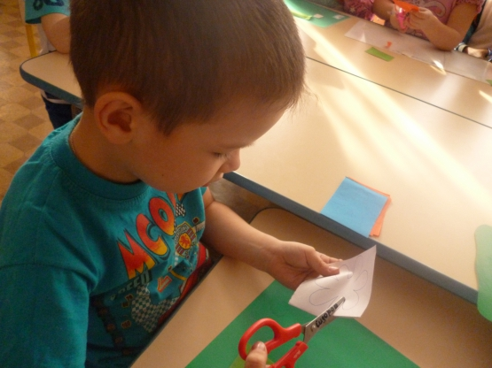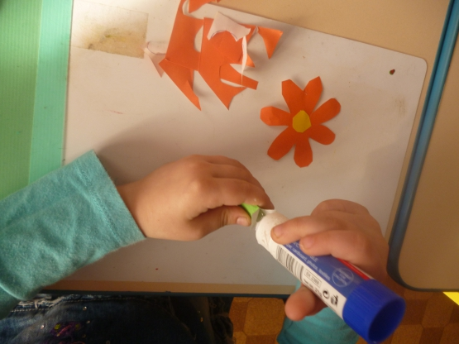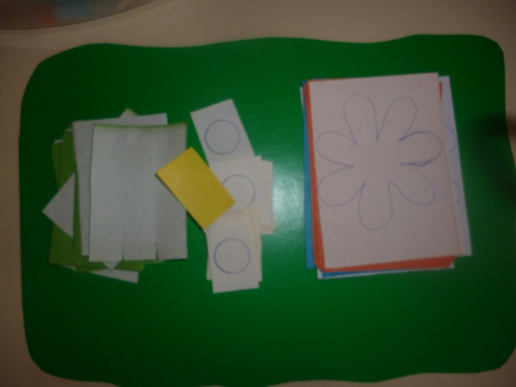

М

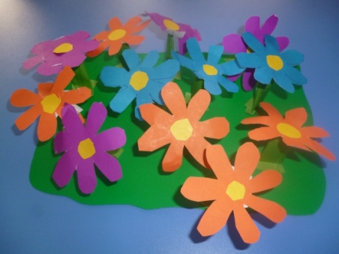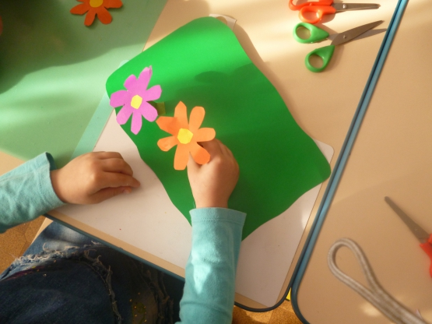

**22. 05.2020**

**1.Формирование основ безопасного поведения в быту, социуме, природе**

*Рекомендации для родителей:*

Поговорите с ребенком о правилах поведения на воде летом. Прочитайте стихотворение Н. Рыжовой «Волшебная вода»

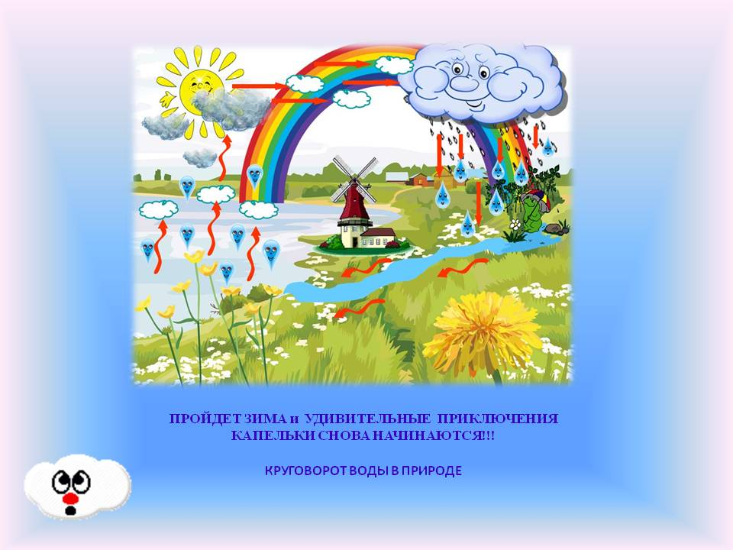Вы слыхали о воде?

Говорят она везде!

Вы в пруду ее найдете

И в сыром лесном болоте.

В луже, в море, в океане,

И водопроводном кране.

Как сосулька замерзает,

В лес туманом заползает

На плите у вас кипит,

Паром чайника шипит.

Без неё нам не умыться

Не наесться, не напиться!

Смею вам я доложить:

Без нее нам не прожить

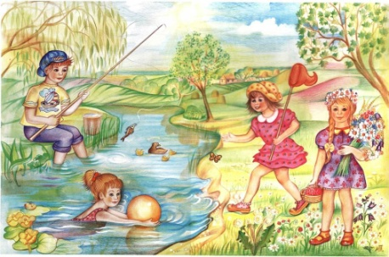

*Загадайте загадки.*

Она бежит, струится

На солнце серебрится

Склонились молчаливо

Над ней густые ивы *(река)*

Плещет теплая волна

В берега из чугуна

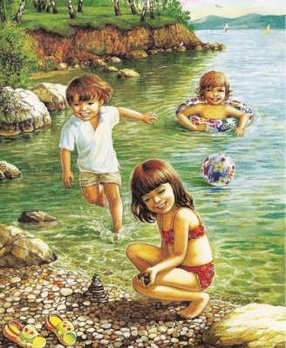Отгадайте, вспомните:

Что за море в комнате? *(ванна)*

Я и туча, и туман,

И ручей, и океан,

И летаю и бегу,

И стеклянной быть могу*(вода)*

Кругом вода, а с питьем беда *(море)*

**Поиграем:** дидактическая игра «Закончи предложение»

- Нельзя приходить к воде…( без взрослых);

- нельзя заходить купаться на глубокое…(место);

- нельзя нырять и купаться в незнакомых…(местах);

- нельзя купаться в местах, где купание…(запрещено);

- нельзя купаться сразу после…(еды);

- нельзя купаться после долгого загорания…( на солнце)

**Физкультминутка.**

К речке быстрой мы спустились,

*(шагаем на месте)*

Наклонились и умылись.

*(наклоны вперед, руки на поясе)*

Раз, два, три, четыре,

*(хлопаем в ладоши)*

Вот как славно освежились.

*(встряхиваем руками)*

Делать так руками нужно:

Вместе – раз, это брасс.

*(круги двумя руками вперед)*

Одной, другой – это кроль.

*(круги руками вперед поочередно)*

Все, как один, плывем как дельфин.

*(прыжки на месте)*

Вышли на берег крутой

*(шагаем на месте)*

И отправились домой.

**Запомни:**

1. Купаться только под присмотром взрослых.

2. Никогда не купаться в незнакомых местах

3. Купаться можно только в специально оборудованных местах.

4. Во время купания не хватайте друг друга за руки и ноги.

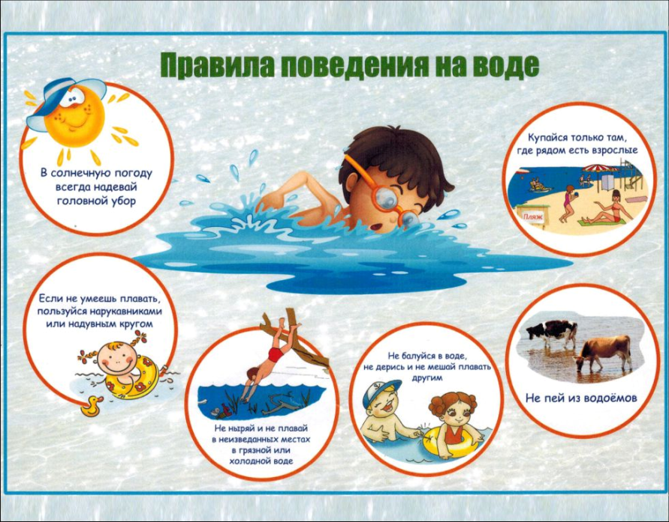

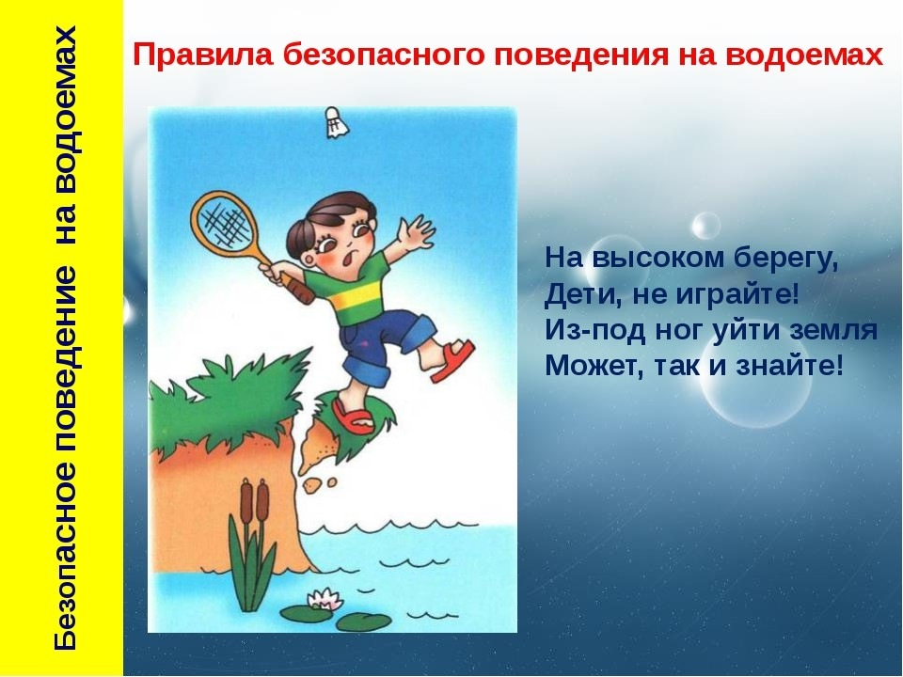

Уроки осторожности тетушки Совы. Водоемы

Ссылка [**https://www.youtube.com/watch?v=XfWaCJf2pvk**](https://www.youtube.com/watch?v=XfWaCJf2pvk)